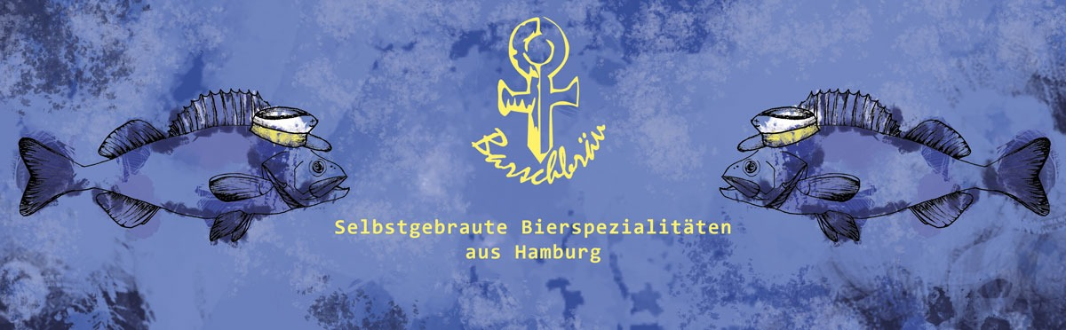
Rezept:
Malz: | Pilsner 3,3 Kg, Wiener 2 Kg, Cara Hell 1,3 Kg, = 6,6 Kg 180545
Hopfen: | - Herkules  - Magnum  - Weimea | __% Alphasäure  __% Alphasäure  __% Alphasäure
Hefe: | Bier-Kwik® untergärige-Trockenhefe 6g 2x | Untergärig
Wasser: | Hauptguss: 22L | Nachguss: 16L
Sonstiges:

Einmaischen | Wasser (Hauptguss) auf 66° erwärmen, Malz hinzugeben, erhitzen | Beginn:  Ende:
Erwärmen | Auf 67° erwärmen | …..° um:
1. Rast | 60min bei 67° | Beginn:  Ende:
Erwärmen | Auf 78° erwärmen | …..° um:
2. Rast | 10min bei 78° | Beginn:  Ende:
Abmaischen | Läutern bei 78° | Beginn um:
Nachguss | Mit heißem Wasser anschwänzen | Beginn:  Ende:
Stammwürze ermitteln | Stammwürze mit Bierspindel ermitteln. 1,5L Speise ziehen | …..% Stammwürze
Kochen | Würze zum Kochen bringen, Kochzeit 90min | Beginn:
Hopfengaben | Hinzugabe des Hopfens
1. | 0min 3g Herkules  4g Magnum | Um:
2. | 30min 3g Herkules  5g Magnum | Um:
3. | 80min 14,5g Waimea | Um:
4. | Whirlpool 17.5g Waimea | Um:
Hefe | Bei 20° Hefe anstellen und beigeben | Zugabe um:

